Отчёт по лабораторной работе

Лабораторная №2

Алёна Александровна Богаткина

Содержание

# 1 Цель работы

Целью работы является изучить идеологию и применение средств контроля версий. Приобрести практические навыки по работе с системой git.

# 2 Выполнение работы

## 2.1 Базовая настройка git

Сначала делаем предварительную конфигурацию git. Открываем терминал и вводим следующие команды, указавываем имя и email владельца репозитория (рис. ??).

С помощью команды ‘git config –global’ вводим в терминал наше имя и email

С помощью команды ‘git config –global’ вводим в терминал наше имя и email

Настроим utf-8 в выводе сообщений git (рис. ??).

Настраиваем utf-8

Настраиваем utf-8

Зададим имя начальной ветки (будем называть её master), параметр autocrlf, параметр safecrlf (рис. ??).



Зададаем имя начальной ветки, параметр autocrlf, параметр safecrlf

## 2.2 Создание SSH ключа

Используя команду ‘ssh-keygen -C’, генерируем ключи (рис. ??).

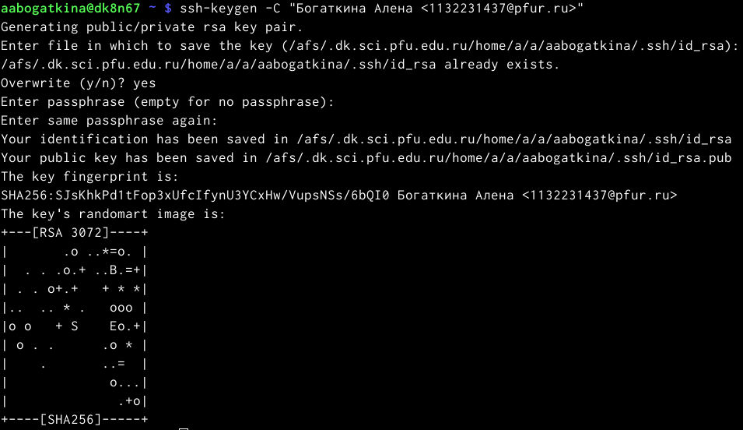

Генерируем SSH-ключи

Загружаем сгенерированный открытый ключ. С помощью команды ‘cat’ копируем из локальной консоли ключ в буфер обмена (рис. ??).

Копируем из локальной консоли ключ в буфер обмена

Копируем из локальной консоли ключ в буфер обмена

Заходим на сайт github под своей учётной записью и переходим в «Setting», далее в «SSH and GPG keys» и нажимаем на кнопку «New SSH key». Скопированный ключ вставляем в появившееся на сайте поле и указываем имя для ключа (Title) (рис. ??).

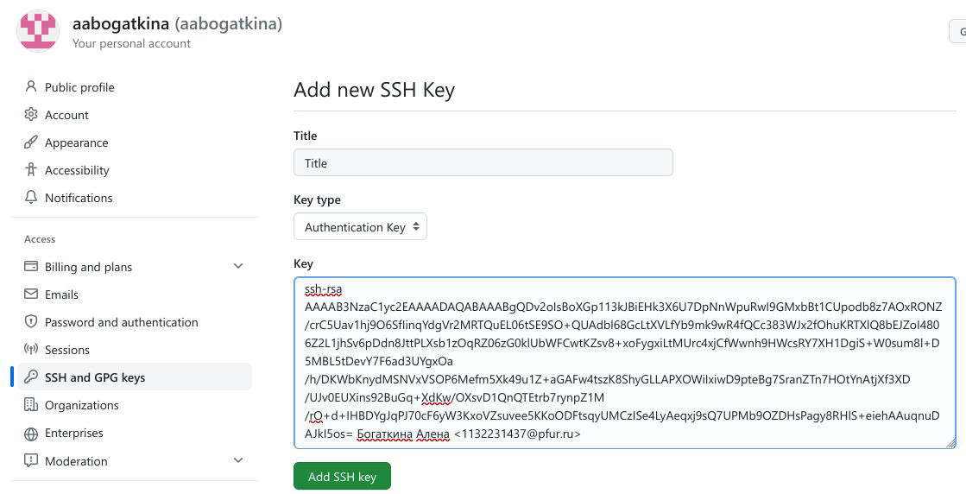

Загружаем ключ

Проверяем себя(рис. ??).

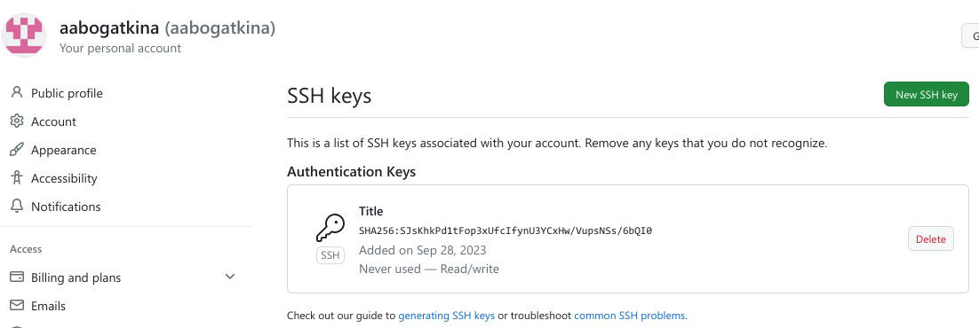

Ключ загружен

## 2.3 Создание рабочего пространства и репозитория курса на основе шаблона

Используя ‘mkdir -p’ создаём каталог для предмета «Архитектура компьютера» и переходим в него с помощью команды ‘cd’. (рис. ??).

Создаем каталог и переходим в него

Создаем каталог и переходим в него

Репозиторий на основе шаблона можно создать через web-интерфейс github. (рис. ??).

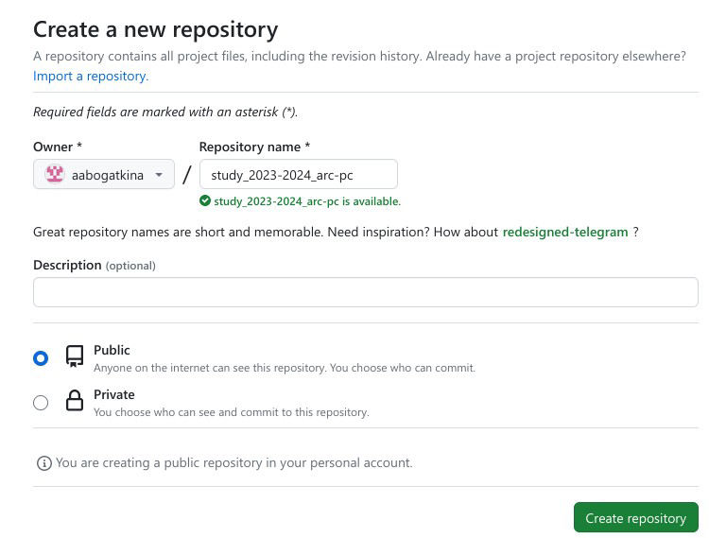

Переходим на страницу, указанную в лабораторной работе. Выбираем «Use this template». В открывшемся окне задаём имя репозиторию (study_2023-2024_archpc) и создаём репозиторий, с помощью кнопки «Create repository»

Проверяем (рис. ??).

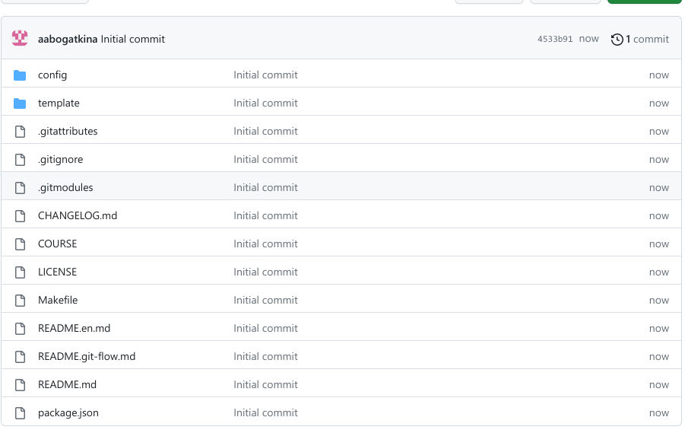

Репозиторий создан

Копируем ссылку на странице созданного репозитория (рис. ??).

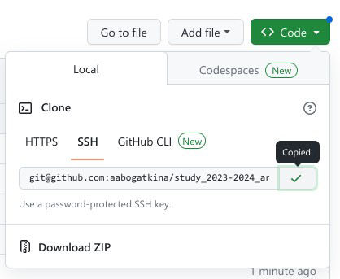

Копируем ссылку

Клонируем созданный репозиторий с помощью ‘git clone —recursive’ (рис. ??).

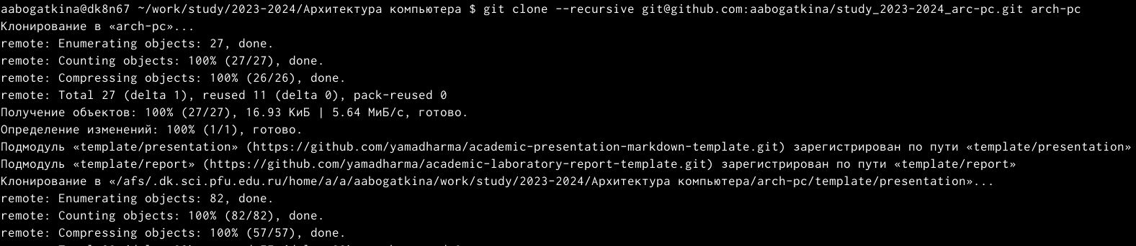

Клонирование репозитория

## 2.4 Настройка каталога курса

Переходим в каталог курса и удаляем лишние файлы (рис. ??).

Переходим и удаляем

Переходим и удаляем

Создаём необходимые каталоги (рис. ??).

Создаём каталоги

Создаём каталоги

Отправляем файлы на сервер с помощью команд ‘git add .’, ‘git commit -am’ и ‘git push’. (рис. ?? и рис. ??).

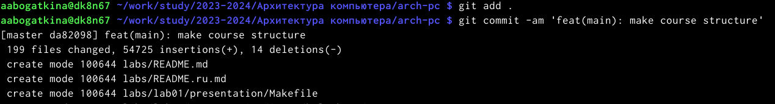

Команды ‘git add .’ и ‘git commit -am’

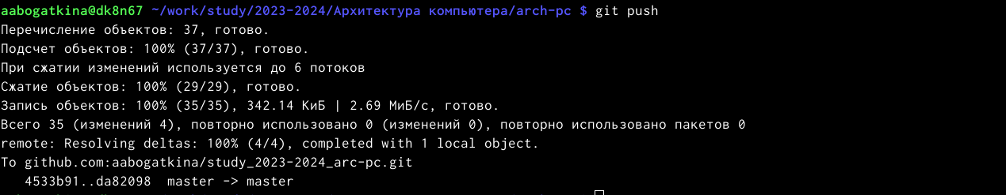

Команда ‘git push’

Проверяем правильность создания иерархии рабочего пространства (рис. ?? и рис. ??).

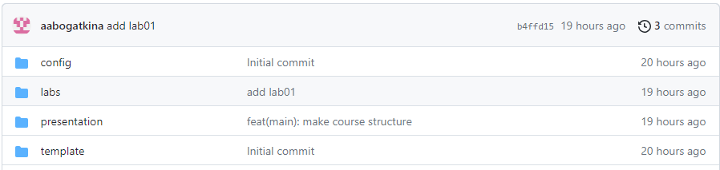

Правильность иерархии ч.1

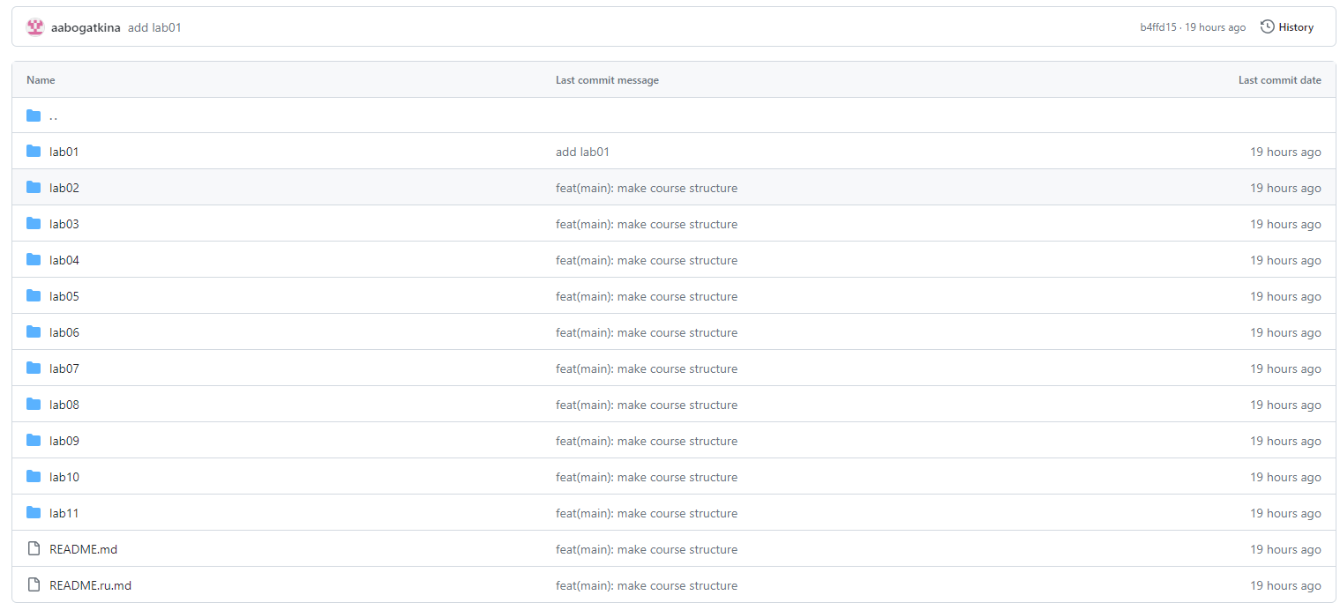

Правильность иерархии ч.2

# 3 Задание для самостоятельной работы

Сделали отчёт по Лабораторной работе №1. Копируем его из каталога «Загрузки» в каталог «labs/lab01/report». Проверяем проделанные действия (рис. ??).



Скриншот копирования был утерян, так что здесь только скрин проверки

Загружаем файл на github. Проверяем себя (рис. ??).

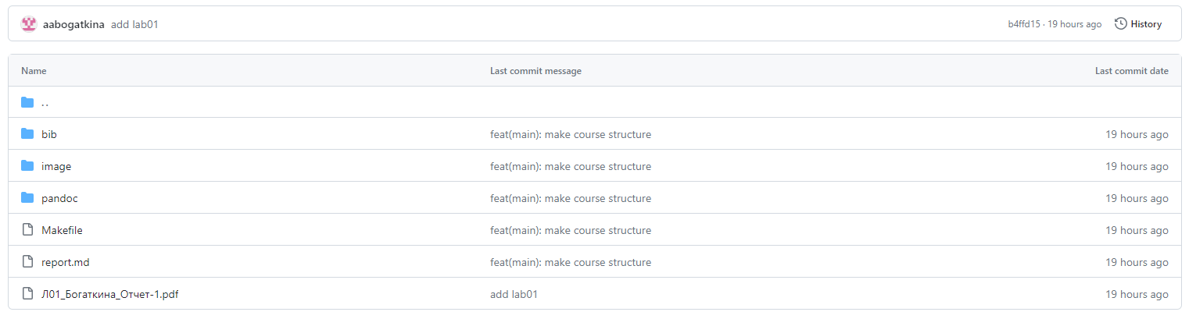

Проверка

# 4 Вывод

В ходе лабораторной работы мы изучили идеологию и применение средств контроля версий. Также мы приобрели практические навыки по работе с системой git.